大丈夫?? ゲノム編集トマトが食卓に*!!*

**消費者で人体実験？**

サナテックシードという会社が、「ゲノム編集」という新しい遺伝子操作技術(裏面参照)を使って、GABAの多いミニトマトを開発しました。遺伝子組み換え食品と違い、ゲノム編集食品には安全性審査も環境影響審査もなく、表示義務もありません。そのトマトが2020年末に届け出を受理され、苗が希望者に無料で配布されようとしています。安全性が確認されていない苗の配布は、人体実験に等しい行為です。

※GABA(ギャバ):血圧降下作用などがあるとされる食品成分。食品から摂取するGABAは血液脳関門を通過しないので、ストレス抑制等の効果はないとされている。ゲノム編集トマトは通常のトマトの約5倍のGABAを含むというが、2～4倍のGABAを含む従来品種もある。

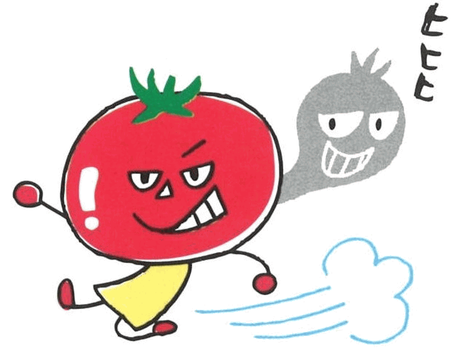

**遺伝子組み換え食品いらない!キャンペーン**イラスト:BIKKE

**特定非営利活動法人日本消費者連盟**

〒169-0051東京都新宿区西早稲田1-9-19-207

TEL 03-5155-4756　　 FAX 03-5155-4767　　　メール office＠gmo-iranai.org

**行政は「規制せず、表示せず」の方針**

環境省、農水省、厚労省、消費者庁は、2018年以降それぞれの検討会や調査会でゲノム編集食品の規制や表示を議論しました。バイオテクノロジー推進派の専門家を中心に構成された会議で出された結論は、ゲノム編集食品の規制は不要、届出も任意、というものでした。消費者庁も「届出が任意では表示を義務付けることはできない」として食品への表示を見送りました。そのため、日本ではゲノム編集食品が規制も表示もない、野放し状態となってしまったのです。

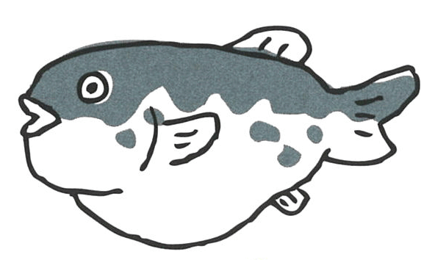



署名はオンラインでも

ゲノム編集技術を使った食品は続々と開発されつつあります。2021年に入って、ゲノム編集魚類の議論が厚労省で始まりました。ゲノム編集魚が京都大学と近畿大学の共同ベンチャー企業で研究されており、届出も近いと思われます。ゲノム編集トマトは筑波大学のベンチャー企業です。どちらも国の

補助金を受けており、私たちの税金が不安な食品の開発に使われているのです。

私たちの調査で、多くの食品企業はゲノム編集食品への態度を決めかねていることが分かりました。扱わないと決めている事業者もありますが、表示義務がないため、原料の由来を遡れない可能性があります。そこで、ゲノム編集作物かどうかが分かる種苗の表示を求めて署名に取り組んでいます。引き続き、ゲノム編集食品の規制と表示も求めていきます。私たちには知る権利、選ぶ権利があります。子どもたちの未来のためにも、安全安心な食品を求めていきましょう。

**ゲノム編集種苗に表示を求める署名**

**次は魚？ 不安な食品が続々…**

知ってますか？ ゲノム編集食品の真実*!!*

「ゲノム編集」は2020年のノーベル賞受賞で注目を集めていますが、決して夢の技術ではなく、マスコミが取り上げない多くの問題があります。

**ゲノム編集とは？**

ゲノム編集とは、遺伝子操作の新しい技術です。他生物の遺伝子を挿入する遺伝子組み換え技術に対

し、遺伝子を破壊することが技術の基本になっています。たとえば、魚や家畜の筋肉増加を抑制する遺伝子を破壊して、筋肉を多く持った豚や真鯛などが開発されようとしています。

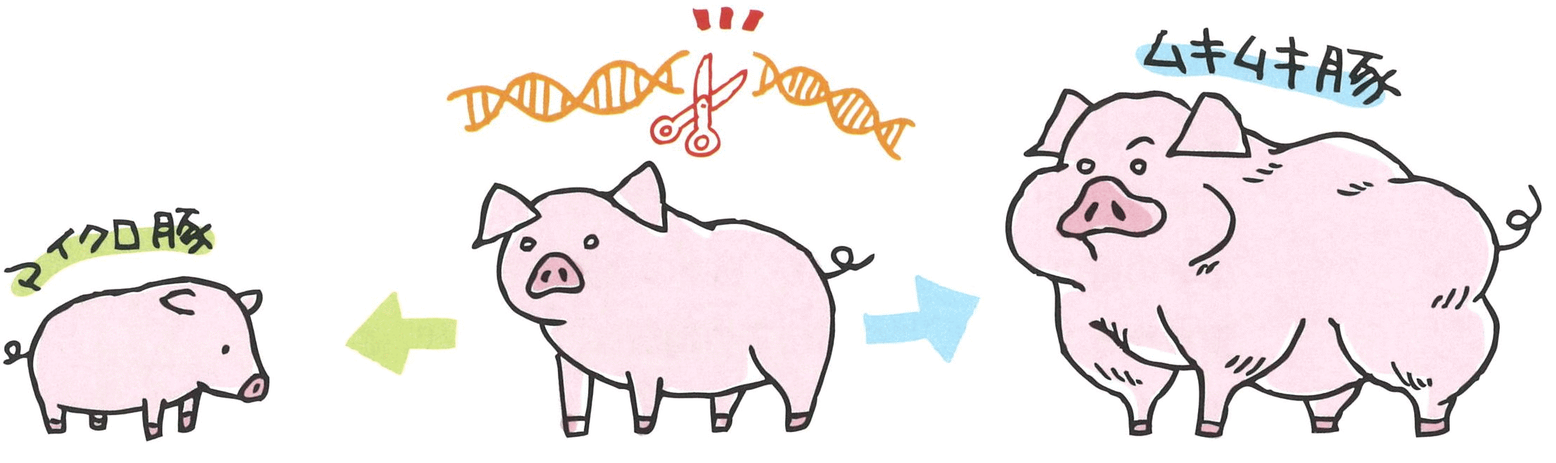

壊す遺伝子で、大きくも小さくも思いのまま？



**ゲノム編集のウソ**

ゲノム編集技術について、推進派は都合のよい説明をして、有用だ、安全だとアピールしていますが、本当のところは全く違います。

|  |  |
| --- | --- |
| 推 進 派 の 説 明 | 本　 当 　は 　・ ・ ・ |
| 遺伝子組み換えに比べ、ゲノム編集は狙い撃ちで正確だ。 | 目的とする遺伝子以外に、「オフターゲット」と呼ばれる、配列が類似した遺伝子を多数破壊します。 |
| 特定遺伝子を壊しているだけなので、新たなリスクは生じない。 | 想定外の遺伝子が破壊され、結果として有害な因子を生じる可能性があります。遺伝子を破壊するために様々な遺伝子を大量に細胞に導入するのは遺伝子組み換えと同じです。 |
| 遺伝子の破壊は自然界でも突然変異として起きており、区別ができない。 | 自然界で起こる遺伝子の損傷は大部分が修復され、まれに起こる突然変異でも、類似の遺伝子がすべて破壊されるなどということは起こりません。突然変異とゲノム編集は全く違うのです。 |
| 放射線や化学物質を使った「突然変異育種」という従来技術と区別ができないので、同じ扱いとすべきだ。 | 突然変異育種は自然界の突然変異より多くの遺伝子破壊を起こしていますが、類似遺伝子がすべて破壊されるゲノム編集とは異なります。そもそも突然変異育種も安全性審査をすべきです。 |

**ゲノム編集の問題点**

ゲノム編集技術は多くの問題点・懸念があります。これを払拭しないままの実用化は許せません。

**✖オフターゲット等によって、想定外の有害作用を起こすおそれ**

**✖複雑な遺伝子の働きの撹乱(遺伝子操作で別の遺伝子が影響を受ける)**

**✖遺伝子操作過程で遺伝子が傷つくおそれ**

**✖遺伝子操作された生物の拡散による生態系撹乱のおそれ**

**✖家畜の発がん増加(ゲノム編集ではがん抑制遺伝子を抑えるため)**

**✖人間の都合による遺伝子操作の濫用という生命倫理的問題**

**✖生物兵器への転用のおそれ**